Use-Case-Realization Specification

**Информационная система «Иллюзия»**

**Спецификация требований**

Версия 1.1

|  |  |  |  |
| --- | --- | --- | --- |
| **Дата** | **Версия** | **Описание** | **Автор** |
| 17.10.2013 | 1.0 | Начальное описание | Гапонов А.И.  Кобцев С. |
| 5.12.2013 | 1.1 | Редактирование поведение Аналитика | Кобцев С. |

# Введение

## Цели (Purpose)

Цель документа заключается в описании системы, использующей различные диаграммы.

## Область применения (Scope)

# Диаграмма прецедентов

Диаграмма прецедентов для системы представлена на рисунке:

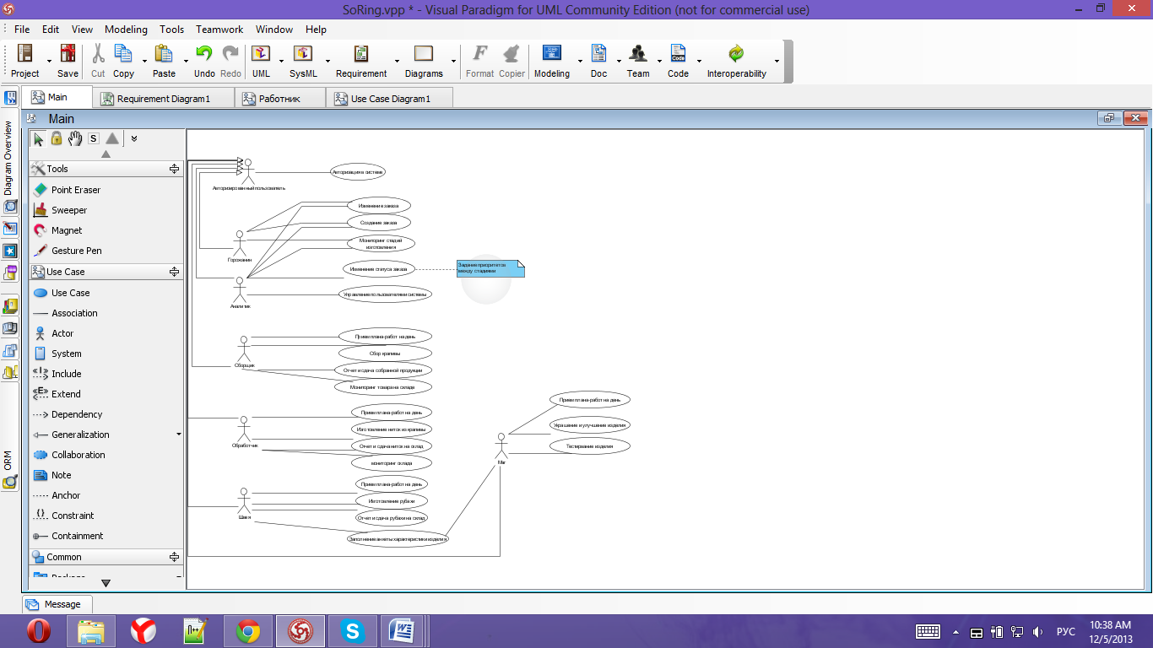

Процесс изменения информации и прохождение ее через роли.

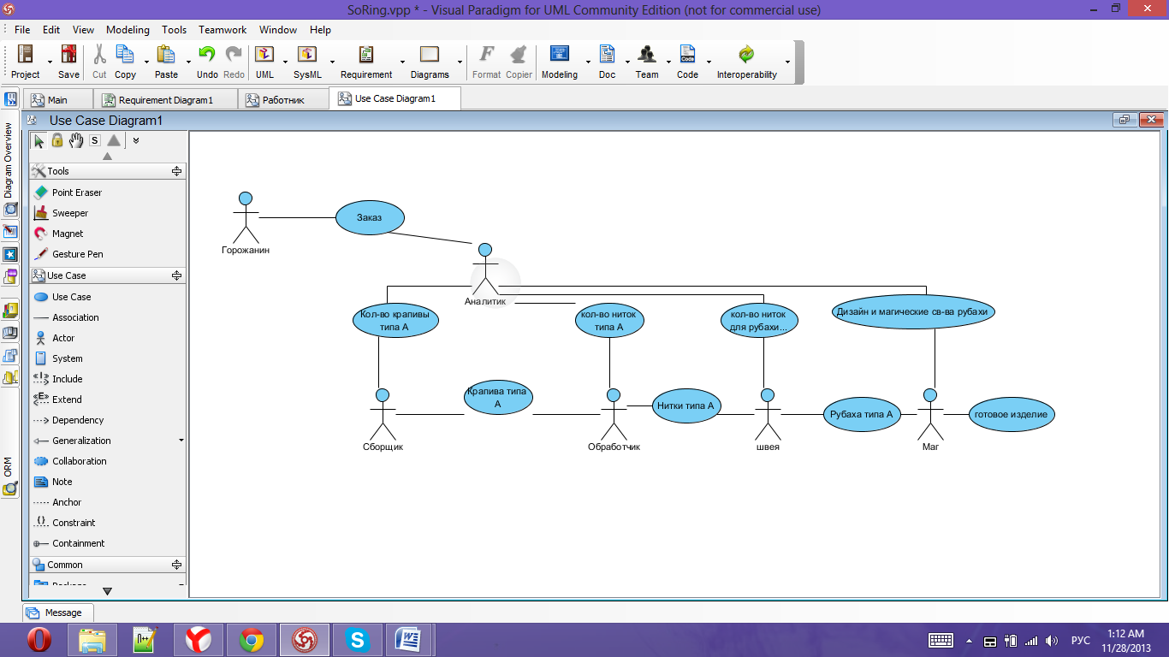

# Сценарии использования

Список описанных прецедентов представлен в таблице.

### Г1. Создание заказа

|  |  |  |  |
| --- | --- | --- | --- |
| Г1 | Горожанин | Создание заказа | Этот вариант использования позволяет горожанину создавать новый заказ на выполнение изделия |

*Основное действующее лицо*: Горожанин.

*Другие участники прецедента*: Аналитик ­

*Связи с другими вариантами использования*: отсутствуют

*Краткое описание*.

Данный вариант использования позволяет горожанину создавать новый заказ на выполнение изделия. Каждый заказ в электронной форме содержит дату требуемой готовности и размеры изделия, предпочтительный вид(фасон) изделия и симптомы заболевания. Срочные заказы помечаются признаком «Срочно». Срочные заказы необходимо выполнить в срок, возможно, даже в ущерб обычным заказам. Для прочих заказов дата требуемой готовности должна носит рекомендательный характер.

Аналитик может создавать новые или копии заказов.

### А2. Изменение заказа

|  |  |  |  |
| --- | --- | --- | --- |
| А2 | Аналитик | Изменение заказа | Аналитик может откорректировать информацию о заказе до перехода заказа на стадию выполнения, входными параметрами которой являются изменяемая информация |

*Основное действующее лицо*: Аналитик.

*Другие участники прецедента*: Горожанин

*Связи с другими вариантами использования*: отсутствуют

*Краткое описание.*

Данный вариант использования позволяет аналитику внести изменения в описания заказов, находящихся в производстве.

Для заказов, работы над которыми ещё не начались, возможны изменения любых параметров заказа: размер изделия, симптомы заболевания, сроки выполнения.

Для заказов, выполнение которых уже началось, существуют следующие ограничения. Статус заказа, переданного в производство, как «обычный», не может быть изменён на «срочный». Плановый срок исполнения не может быть сдвинут назад по временной шкале. Запрещаются любые изменения в описаниях работ, которые уже начаты.

Горожанин может сделать изменения в заказе, при этом изменения вступят в силу после подтверждения их Аналитиком.

### А3. Изменение статуса заказа.

|  |  |  |  |
| --- | --- | --- | --- |
| А3 | Аналитик | Изменение статуса заказа. | При необходимости изменения статуса заказа аналитик вызывает функцию «Изменение статуса» |

*Основное действующее лицо*: Аналитик.

*Другие участники прецедента*: Аналитик;

*Связи с другими вариантами использования*: отсутствуют

*Краткое описание.*

Данный вариант использования позволяет Аналитику изменять статус заказа, который еще не перешел на стадию выполнения. Статусы бывают: обычный, срочный, заблокированный. Нельзя повышать статус заказа. Возможно только понизить(увеличить сроки выполнения) статус или заблокировать(полностью приостановить). Блокировка возможна на всех этапах до передачи заказа Магу. При установке статуса «Срочный» заказ становится приоритетным на всех стадиях изготовления.

### А4. Мониторинг стадий изготовления.

|  |  |  |  |
| --- | --- | --- | --- |
| А4 | Аналитик | Мониторинг стадий изготовления | Отслеживание стадий изготовления заказа. |

*Основное действующее лицо*: Горожанин.

*Другие участники прецедента*: Аналитик;

*Связи с другими вариантами использования*: отсутствуют

*Краткое описание.*

Данный вариант использования позволяет Аналитику и Горожанину отслеживать стадии изготовления. Это обзорная функция, которая расширяется в Обработку заказа и Изменение заказа для аналитика.

### А5. Управление пользователями системы

|  |  |  |  |
| --- | --- | --- | --- |
| А5 | Аналитик | Управление пользователями системы | Управление пользователями системы |

*Основное действующее лицо*: Аналитик.

*Другие участники прецедента*: отсутствуют;

*Связи с другими вариантами использования*: отсутствуют

*Краткое описание.*

Данный вариант использования позволяет Аналитику управлять пользователями, создавать новых участников системы и присваивать им определенные роли. В данном варианте использования аналитик выступает как Администратор системы, выполняя его функции по управлению пользователями и их доступом.

### С1. Прием плана-работ на дань сборщиком.

|  |  |  |  |
| --- | --- | --- | --- |
| С1 | Сборщик | Прием плана-работ на день | Прием Сборщиком плана-работ на день. |

*Основное действующее лицо*: Сборщик.

*Другие участники прецедента*: отсутствуют;

*Связи с другими вариантами использования*: отсутствуют

*Краткое описание.*

Аналитик устанавливает сколько нужно собирать крапивы по умолчанию каждый день. При этом можно указать сколько нужно собрать в текущий день. При этом указывается сорт крапивы, который влияет на качество последующих изделий. Входные данные – кол-во бегемотиков, качество крапивы.

### С2. Сбор крапивы.

|  |  |  |  |
| --- | --- | --- | --- |
| С2 | Сборщик | Сбор крапивы | Сбор крапивы. |

*Основное действующее лицо*: Сборщик.

*Другие участники прецедента*: отсутствует;

*Связи с другими вариантами использования*: отсутствуют

*Краткое описание.*

В данном варианте использования предполагается, что Сборщик крапивы собирает разные сорта крапивы. Каждый сорт крапивы расположен в различных местах города. От вида сорта зависит объем сбора.

### С3. Отчет и сдача собранной крапивы.

|  |  |  |  |
| --- | --- | --- | --- |
| С3 | Сборщик | Отчет и сдача собранной крапивы | Подсчет объема и сдача собранной крапивы |

*Основное действующее лицо*: Сборщик.

*Другие участники прецедента*: отсутствует;

*Связи с другими вариантами использования*: отсутствуют

*Краткое описание.*

В данном варианте использования предполагается, что Сборщик крапивы собрав необходимое кол-во крапивы измеряет(оценивает в бегемотиках), а потом сдает на склад.

### С4. Мониторинг товаров на складе.

|  |  |  |  |
| --- | --- | --- | --- |
| С4 | Сборщик | Мониторинг товаров на складе | Мониторинг товаров на складе |

*Основное действующее лицо*: Сборщик.

*Другие участники прецедента*: отсутствует;

*Связи с другими вариантами использования*: отсутствуют

*Краткое описание.*

В данном варианте использования предполагается, что Сборщик крапивы может отслеживать количество крапивы того или иного сорта на складе.

### О1. Прием плана-работ на день.

|  |  |  |  |
| --- | --- | --- | --- |
| О1 | Обработчик | Прием плана-работ на день | Прием Обработчиком плана-работ на день. |

*Основное действующее лицо*: Обработчик.

*Другие участники прецедента*: отсутствуют;

*Связи с другими вариантами использования*: отсутствуют

*Краткое описание.*

Аналитик устанавливает сколько нужно произвести ниток из собранной крапивы. Нитки бывают разных видов. Скорость, объем и технология производства зависит от сорта крапивы и типа изготавливаемых ниток.

### О2. Изготовление ниток из крапивы.

|  |  |  |  |
| --- | --- | --- | --- |
| О2 | Обработчик | Изготовление ниток из крапивы | Изготовление ниток из крапивы разного типа |

*Основное действующее лицо*: Обработчик.

*Другие участники прецедента*: отсутствует;

*Связи с другими вариантами использования*: отсутствуют

*Краткое описание.*

В данном варианте использования предполагается, что Обработчик изготавливает, в зависимости от задания на день, по разным технологиям нитки разного типа.

### О3. Отчет и сдача ниток на склад.

|  |  |  |  |
| --- | --- | --- | --- |
| О3 | Обработчик | Отчет и сдача ниток на склад. | Отчет и сдача изготовленных ниток на склад. |

*Основное действующее лицо*: Обработчик.

*Другие участники прецедента*: отсутствует;

*Связи с другими вариантами использования*: отсутствуют

*Краткое описание.*

В данном варианте использования предполагается, что Обработчик крапивы собрав необходимое кол-во крапивы измеряет(оценивает в бегемотиках), а потом сдает на склад.

### О4. Мониторинг товаров на складе.

|  |  |  |  |
| --- | --- | --- | --- |
| О4 | Обработчик | Мониторинг товаров на складе | Подсчет объема и сдача собранной крапивы |

*Основное действующее лицо*: Обработчик.

*Другие участники прецедента*: отсутствует;

*Связи с другими вариантами использования*: отсутствуют

*Краткое описание.*

В данном варианте использования предполагается, что Обработчик крапивы может отслеживать количество ниток из крапивы того или иного сорта на складе.

### Ш1. Прием плана-работ на день.

|  |  |  |  |
| --- | --- | --- | --- |
| Ш1 | Швея | Прием плана-работ на день | Прием Швеей плана-работ на день. |

*Основное действующее лицо*: Швея.

*Другие участники прецедента*: отсутствуют;

*Связи с другими вариантами использования*: отсутствуют

*Краткое описание.*

Аналитик устанавливает сколько нужно произвести рубах из крапивных ниток. Размеры рубахи задаются в заказе. Скорость, объем и технология производства зависит от типа рубахи и типа изготавливаемых ниток.

### Ш2. Изготовление рубахи.

|  |  |  |  |
| --- | --- | --- | --- |
| Ш2 | Швея | Изготовление рубахи | Изготовление рубахи из крапивных ниток разного типа |

*Основное действующее лицо*: Швея.

*Другие участники прецедента*: отсутствует;

*Связи с другими вариантами использования*: отсутствуют

*Краткое описание.*

В данном варианте использования предполагается, что Швея изготавливает, в зависимости от задания на день, по разным технологиям рубахи разного типа. Для изготовления той или оной рубахи необходимо разное количество ниток.

### Ш3. Отчет и сдача рубухи на склад.

|  |  |  |  |
| --- | --- | --- | --- |
| Ш3 | Швея | Отчет и сдача рубахи на склад. | Отчет и сдача изготовленных ниток на склад. |

*Основное действующее лицо*: Швея.

*Другие участники прецедента*: отсутствует;

*Связи с другими вариантами использования*: отсутствуют

*Краткое описание.*

В данном варианте использования предполагается, что швея отчитывается об окончании процесса изготовления рубахи, а потом сдает ее на склад.

### Ш4. Заполнение анкеты характеристики изделия.

|  |  |  |  |
| --- | --- | --- | --- |
| Ш4 | Швея | Заполнение анкеты характеристики изделия | Заполнение анкеты характеристики изделия |

*Основное действующее лицо*: Швея.

*Другие участники прецедента*: Маг;

*Связи с другими вариантами использования*: отсутствуют

*Краткое описание.*

Швея начинает заполнять формуляр, с основными магическими свойствами изделия. В дальнейшем эту анкеты заполняет Маг, увеличивая описание изделия. Анкета прикладывается к изделию, как часть технической документации.

### М1. Мониторинг стадий изготовления.

|  |  |  |  |
| --- | --- | --- | --- |
| М1 | Маг | Прием плана-работ на день | Прием Магом плана-работ на день. |

*Основное действующее лицо*: Маг.

*Другие участники прецедента*: отсутствуют;

*Связи с другими вариантами использования*: отсутствуют

*Краткое описание.*

Аналитик устанавливает какие рубахи необходимо сделать на текущий день. При этом вместе с изделием к Магу поступает анкета заказа, где указан требуемый дизайн.

### М2. Украшение и улучшение изделия.

|  |  |  |  |
| --- | --- | --- | --- |
| М2 | Маг | Украшение и улучшение изделия | Маг занимается украшение и улучшение изделия |

*Основное действующее лицо*: Маг.

*Другие участники прецедента*: отсутствует;

*Связи с другими вариантами использования*: отсутствуют

*Краткое описание.*

В данном варианте использования предполагается, что Маг, в зависимости от пожеланий заказчика, делает визуальные украшения изделия.

### М3. Отчет и сдача собранной крапивы.

|  |  |  |  |
| --- | --- | --- | --- |
| М3 | Маг | Тестирование изделия | Тестирование изделия на прочность и проверка на соответствие с заявленными требованиями |

*Основное действующее лицо*: Маг.

*Другие участники прецедента*: отсутствует;

*Связи с другими вариантами использования*: отсутствуют

*Краткое описание.*

В данном варианте использования предполагается, что маг производит тестирование готового изделия и проводит проверку изделия на соответствие с требованиями заказчика. На данном этапе принимается решение о годности товара к продаже, либо отправлении его на доработку.

